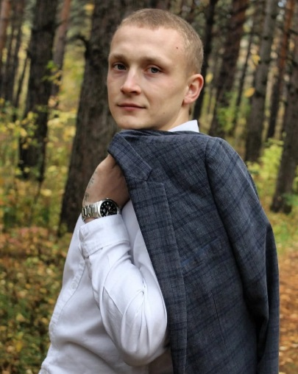

Валериан Сергеевич Перминов

Валериан уроженец Пировского района, с. Троица. Здесь он вырос, креп, мужал, отличался успехами в спорте – входил в сборную села по волейболу. Отсюда уходил на срочную службу, вернулся на малую родину, женился на местной красавице.
Отсюда в ходе объявленной Президентом страны частичной мобилизации в сентябре 2022 года ушел выполнять воинский долг по защите рубежей нашей Родины, как специалист с самой востребованной учетной военной профессией – стрелок-гранатометчик. Но недолгим был его военный путь – уже в феврале молодой боец получил тяжелое ранение в голову и был доставлен в госпиталь, где врачи до последнего боролись за жизнь Валериана. Ранения оказались не совместимы с жизнью, 2 апреля 2023 года в госпитале министерства обороны РФ имени академика Н.Н. Бурденко на 30 году жизни нашего земляка не стало.
Валериан был одним из защитников Отечества, он исполнил долг воина ценой своей жизни и навсегда останется в памяти земляков.

Похороны младшего сержанта, гранатометчика воздушно-десантных войск,
состоялись на кладбище села Троица Пировского района 12 апреля 2023г.

